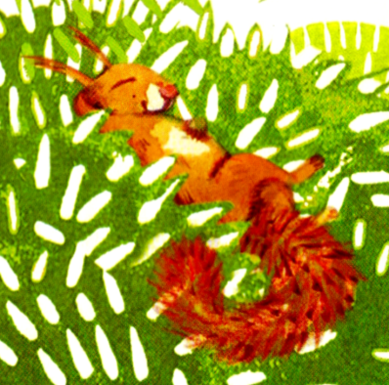
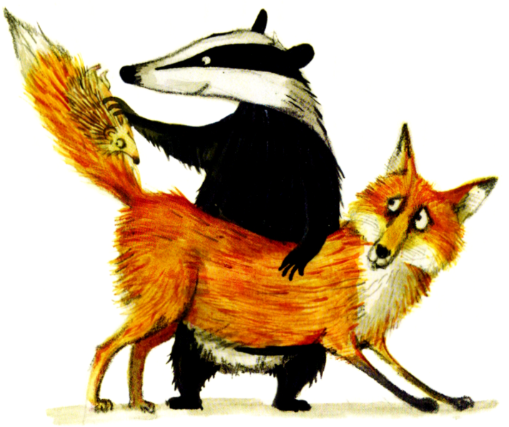
Quartalsplan 2. /3. Klasse vom 14. Oktober – 20. Dezember 2019

NMG:
Naturschatz Wald
Weihnachten
Mathematik 2. Klasse:  Hundertertafel, Hunderterreihe  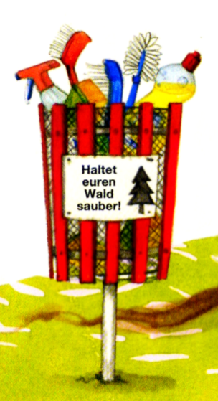  Rechnen mit Geld, Längen, m und cm  Rechnungswege für Addition im Hunderterraum  Lernumgebung Zahlen - Knobeln - Knoten  Denkschule, logisch und Blitzrechnen |  |  | Deutsch 2. Klasse  Weiterentwickeln der Basisschrift  Erzählheft  Lesestunde: Regenbogenkiste  ABC, Gebrauch des Wörterbuches  Sprache erforschen  Verse und Gedichte
Mathematik 3. Klasse:  Tausenderfeld, Tausenderhaus, Tausenderbuch, Tausenderstrahl  Längeneinheiten, Spiegeln  Lernumgebung Zahlen - Knobeln - Knoten  Denkschule, logisch und Blitzrechnen |  |  | Deutsch 3. Klasse  Weiterentwickeln der Basisschrift  Erzählheft  Lesestunde: Klassenlektüre  ABC, Gebrauch des Wörterbuches  Sprache erforschen  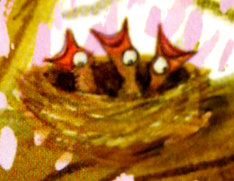  Verse und Gedichte

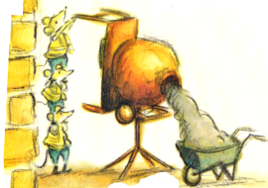
Besondere Daten:
16.10.19: Projektstart „Naturschatz Wald“
21.10.19: Kinderschutzparcours 3. Klasse
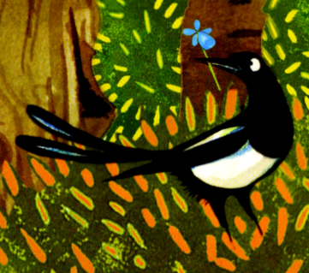
21.10. – 25.10.2019: Projektwoche „Naturschatz Wald – Wie bleibt der Wald wertvoll?“
November bis Februar: Standortgespräche
8.11.19: Erzählnacht
19.11.19: Elternanlass „Präsentation der Waldprojekte“
20.11.19: Schulzahnpflegelektion
10.12.19: schulfrei (Umsetzung LP21)
20.12.19: Weihnachtsfeier Schule Lyssach für Schülerinnen und Schüler

